

**Ingeniería de Software I**

**“LABORATORIO DE ELECTRÓNICA EN POTENCIA - ESPOL”**

**CALPESPOL**

**Especificación de Requerimientos del Software**



“Control Académico del Laboratorio de Potencia - ESPOL”

**Versión: 5.0**

**Integrantes:**

**Integrantes:**

**Integrantes:**

**Integrantes:**

**Integrantes:**

**Integrantes:**

**Integrantes:**

“CALPESPOL”

**Astudillo Efraín**

**Bermeo Jennifer**

**Cáceres Andrea**

**Reyes Brick**

**Robles Vanessa**

**Rubio Jefferson**

**Integrantes:**

Historial de Revisión

|  |  |  |  |  |
| --- | --- | --- | --- | --- |
| Fecha | Versión | Descripción | Autor | |
| 10/12/11 | 1.0 | Redacción de los requisitos de usuario y casos de uso | Brick Reyes, Andrea Cáceres, Jefferson Rubio, Efraín Astudillo, Jennifer Bermeo |
| 07/02/12 | 2.0 | Agregar requisito USR-012 y USR-013. Modificación del contenido de todos los casos de uso. Inserción de las plantillas de la aplicación | Brick Reyes, Andrea Cáceres, Efraín Astudillo, Jennifer Bermeo, Jefferson Rubio. |
| 09/03/12 | 3.0 | Se modificó la ventana consulta de actividad.  Se modificó la ventana asignación de actividad.  Se eliminó ventana de consulta de ayudantes.  Se modificó la ventana de asignación de ayudante.  Se modificó la ventana de nuevo ayudante.  Se modificó la ventana de asignación de estudiante.  Se modificó el contenido referente la las ventanas. | Brick Reyes, Andrea Cáceres, Efraín Astudillo, Jennifer Bermeo, Jefferson Rubio. | |
| 21/05/12 | 4.0 | Incorporación de nueva integrante al grupo de desarrollo. | Jefferson Rubio y Vanessa Robles | |
| 17/06/12 | 5.0 | Actualización del documento para primer incremento | Andrea Cáceres | |

# Índice

1. Introducción 5

1.1 Propósito 5

1.2 Alcance 5

1.3 Definiciones, Acrónimos y Abreviaciones 5

1.4 Referencias 6

1.5 Panorama 6

2. Descripción Global 6

2.1 Perspectiva del Producto 6

2.1.1 Interfaces de Usuario 6

2.1.2 Interfaces de Hardware 7

2.1.3 Interfaces de Software 7

2.1.4 Interfaces de comunicación 7

2.1.5 Restricciones de memoria 7

2.1.6 Requisitos de adaptación del sitio 7

3. Requerimientos del Usuario 7

3.1 Características del Usuario 12

**3.1.1** **Interfaces de usuario** 12

3.2 Restricciones 13

3.3 Atenciones y dependencias 13

3.4 Distribución de requerimientos 13

3.5 Requerimientos Funcionales. 13

3.6 Requerimientos de Desempeño 45

3.7 Restricciones de Diseño 45

3.8 Atributos del Sistema de Software 45

3.8.1 Fiabilidad 45

3.8.2 Seguridad 45

3.8.3 Mantenimiento 46

3.8.4 Portabilidad 46

3.9 Otros Requerimientos 46

3.9.1 Requerimiento de privilegios administrativos 46

4. DOCUMENTO DE CONTROL DE CALIDAD 47

5. RÚBRICA DE CO-EVALUACIÓN 48

# Introducción

## Propósito

Automatizar el manejo de notas de las materias (teórico/práctica) del laboratorio de potencia de la ESPOL.

## 1.2 Alcance

Nuestro software realizará lo siguiente:

* Autenticación para ingresar al sistema.
* Control e ingreso de notas de actividades individuales o grupales.
* Control de asistencia individual por clase.
* Registro y modificación de usuarios en el sistema.
* Crear grupos de trabajos, el cual se mantendrá durante un semestre académico.
* Generar reportes generales de notas.
* Generar reportes detallando notas por actividad.
* Generar reporte detallando asistencias.
* Generar reportes finales de notas.

## 1.3 Definiciones, Acrónimos y Abreviaciones

**Ponderación**: Calificación asignada por los ayudantes del laboratorio y el profesor para cada ítem de la tarea.

**CALPESPOL**: “Control Académico de Laboratorio de Potencia de la ESPOL”.

**ESPOL**: “Escuela Superior Politécnica del Litoral”.

**Usuario**: Persona que usa el sistema, puede ser un profesor, ayudante o estudiante dependiendo del caso.

**Actividad**: Se puede considerar una actividad como una tarea, lección o examen.

**Reporte**: Archivo que contiene todos los estudiantes con sus respectivas notas de cada actividad, el promedio de asistencia y la nota final.

**Reporte detallado por actividad**: Archivo que contiene todos los estudiantes con cada una de las notas que se les asigno a cada literal de una actividad, en ella se mostrara el o los usuarios que ingresaron y modificaron las notas de cada estudiante en dicha actividad.

**Grupos de trabajo**: Son grupos de estudiantes de máximo 2 integrantes los cuales no pueden ser modificados y son únicos durante un semestre académico.

**Semestres académicos**: Es el tiempo establecido de N+3 semanas, de las cuales N semanas son de clases y 3 semanas de exámenes: parcial, final y recuperación.

## 1.4 Referencias

* Formato del estándar IEEE830
* Plan de documentación del usuario de software.
* Ingeniería de Software Séptima edición (Ian Sommerville).

## 1.5 Panorama

Con este software facilitamos el control de las notas de cada uno de los estudiantes registrados. Facilitamos también el trabajo realizado por los ayudantes del laboratorio, para mantener un orden dentro de las actividades del aula.

# Descripción Global

El sistema académico para el laboratorio de potencia constará de tres partes: una para los estudiantes, otra para los profesores y una última para los ayudantes. Este sistema permitirá la organización y control de notas de los estudiantes durante los semestres.

## 2.1 Perspectiva del Producto

Nuestro sistema va a mejorar el manejo y control de las notas que el laboratorio de potencia realiza. Ya no se llevaría un control en libros hecho en hojas de cálculo, sino que tendrá toda la información almacenada en una base de datos y con esto se conservaría la información, accediendo a ésta, de manera mucho más eficiente y segura.

### Interfaces de Usuario

La interfaz del usuario será amigable, de tal forma que facilite el uso de la información en el laboratorio de potencia para obtener reportes de las notas de los estudiantes.

### Interfaces de Hardware

El laboratorio de potencia en su habitación de computadoras tiene equipos con sistemas operativo Windows 7, los cuales constan con una red de cableado de internet para que los usuarios se puedan conectar a la aplicación Web en cuanto lo soliciten. Además el laboratorio almacenará el servidor desde donde funcionará la aplicación.

### Interfaces de Software

La aplicación usará tecnologías Web como XHTML y CSS de tal forma que sea compatible con los navegadores (Internet Explorer, Mozilla Firefox o Goggle Chrome que son los más utilizados) que existen en el mercado. Al mismo tiempo el sistema utilizará el servicio de autenticación de usuarios de la ESPOL con usuario y contraseña actuales.

### Interfaces de comunicación

Las computadoras cuentan con una infraestructura de red inalámbrica y cableada para acceder a la intranet (necesaria) e internet.

### Restricciones de memoria

Para el correcto funcionamiento del sistema se necesitará de memoria RAM de 512 MB, y espacio libre en disco duro 600 MB.

### Requisitos de adaptación del sitio

Ninguno.

# Requerimientos del Usuario

|  |  |  |  |
| --- | --- | --- | --- |
| Identificador: | USR-001 | Nombre del Requisito: | Ingreso de notas individuales o grupales |
| Descripción: | El sistema permitirá el ingreso de notas de actividades individuales o grupales de los estudiantes y guardará un registro del profesor o ayudante que haga este ingreso. | | |
| Fundamento: | Esta información permitirá llevar un registro de las notas de las actividades de los estudiantes registrados en el semestre. | | |
| Fuente: | Raúl Intriago. | | |

|  |  |  |  |
| --- | --- | --- | --- |
| Identificador: | USR-002 | Nombre del Requisito: | Modificación de notas individuales o grupales |
| Descripción: | El sistema permitirá la modificación de las notas de actividades individuales o grupales de los estudiantes y guardará un registro del profesor o ayudante que haga esta modificación. | | |
| Fundamento: | Esta información permitirá corregir los errores que se puedan ocasionar al momento de pasar la nota y quien es el responsable de los cambios. | | |
| Fuente: | Raúl Intriago. | | |

|  |  |  |  |
| --- | --- | --- | --- |
| Identificador: | USR-003 | Nombre del Requisito: | Registro de asistencia |
| Descripción: | El sistema tendrá un acceso a los registros de asistencia de los estudiantes matriculados en ese semestre. | | |
| Fundamento: | Esta información permitirá obtener un factor de asistencia para el cálculo de la nota de asistencia de los estudiantes en cada parcial del semestre. | | |
| Fuente: | Raúl Intriago. | | |

|  |  |  |  |
| --- | --- | --- | --- |
| Identificador: | USR-004 | Nombre del Requisito: | Asignar rúbrica a una actividad |
| Descripción: | El sistema configurará las diferentes ponderaciones asignadas a los ítems de las actividades. | | |
| Fundamento: | Esta información permitirá ingresar y obtener la calificación de cada actividad de acuerdo a la rúbrica dada. | | |
| Fuente: | Raúl Intriago. | | |

|  |  |  |  |
| --- | --- | --- | --- |
| Identificador: | USR-005 | Nombre del Requisito: | Creación de grupos |
| Descripción: | El sistema permitirá a los estudiantes crear o registrarse en algún grupo. | | |
| Fundamento: | Esta información permitirá a los estudiantes crear sus grupos de trabajo de manera que se mantenga durante todo el semestre. | | |
| Fuente: | Raúl Intriago. | | |

|  |  |  |  |
| --- | --- | --- | --- |
| Identificador: | USR-006 | Nombre del Requisito: | Permitir actividades adicionales |
| Descripción: | El sistema permitirá al profesor el ingreso de actividades adicionales en caso que él lo solicite. | | |
| Fundamento: | Esta información permitirá al profesor ingresar actividades adicionales para que los estudiantes ganen puntos extras. | | |
| Fuente: | Raúl Intriago. | | |

|  |  |  |  |
| --- | --- | --- | --- |
| Identificador: | USR-007 | Nombre del Requisito: | Generar reporte total de notas |
| Descripción: | El sistema creará reportes generales de las notas de los estudiantes. | | |
| Fundamento: | Esta información generará reportes de las notas totales de los estudiantes, esto incluirá todas las actividades. | | |
| Fuente: | Raúl Intriago. | | |

|  |  |  |  |
| --- | --- | --- | --- |
| Identificador: | USR-008 | Nombre del Requisito: | Generar reporte de una actividad |
| Descripción: | El sistema creará reportes detallando todas las notas asignadas a una actividad según su rúbrica. | | |
| Fundamento: | Esta información generará reportes detallando las notas por actividad de cada estudiante. | | |
| Fuente: | Raúl Intriago. | | |

|  |  |  |  |
| --- | --- | --- | --- |
| Identificador: | USR-009 | Nombre del Requisito: | Autenticación |
| Descripción: | El sistema permitirá el ingreso al sistema autenticándose por medio de usuario y contraseña dado por la ESPOL. | | |
| Fundamento: | Esta información permitirá al usuario tener un medio de seguridad para ingresar a la aplicación y conservar la información importante de forma intangible. | | |
| Fuente: | Raúl Intriago. | | |

|  |  |  |  |
| --- | --- | --- | --- |
| Identificador: | USR-010 | Nombre del Requisito: | Registro manual de un estudiante |
| Descripción: | El sistema permitirá registrar manualmente a un estudiante en caso que el profesor decida unirlo o ingresarlo al sistema, ya que este no se encuentra en la lista del servicio que nos proporciona el SidWeb para obtener automáticamente todos los datos de los estudiantes de la materia. | | |
| Fundamento: | Esta información es de utilidad en caso de que un estudiante sea ingresada luego de los registros y no se encuentre dentro del servicio del SidWeb que nos brinda todos los datos de los estudiantes registrados. | | |
| Fuente: | Raúl Intriago. | | |

|  |  |  |  |
| --- | --- | --- | --- |
| Identificador: | USR-011 | Nombre del Requisito: | Generar reporte de asistencia |
| Descripción: | El sistema generará reportes por la asistencia de cada estudiante durante el semestre. | | |
| Fundamento: | Esta información generará reportes detallando si el estudiante asistió o no a clases en una fecha dada. | | |
| Fuente: | Raúl Intriago. | | |

|  |  |  |  |
| --- | --- | --- | --- |
| Identificador: | USR-012 | Nombre del Requisito: | Ingresar actividades |
| Descripción: | El sistema permitirá ingresar actividades como lección, talleres, deberes de los estudiantes y así llevar un registro de su realización. | | |
| Fundamento: | Esta información ayudará a tener un control de las actividades que hacen los estudiantes dentro de la materia. | | |
| Fuente: | Raúl Intriago. | | |

|  |  |  |  |
| --- | --- | --- | --- |
| Identificador: | USR-013 | Nombre del Requisito: | Iniciar nuevo término |
| Descripción: | El sistema permitirá agregar materias a cada semestre académico... | | |
| Fundamento: | Esta información ayudará al profesor a administrar sus cursos de forma más sencilla sin necesidad de aplicaciones como el SidWeb. | | |
| Fuente: | Raúl Intriago. | | |

|  |  |  |  |
| --- | --- | --- | --- |
| Identificador: | USR-014 | Nombre del Requisito: | Asignar Ayudante |
| Descripción: | El sistema permitirá asignar ayudantes a una materia. | | |
| Fundamento: | Esto permitirá que los ayudantes también puedan calificar notas, editar grupos y las demás labores que realiza un ayudante. | | |
| Fuente: | Raúl Intriago. | | |

|  |  |  |  |
| --- | --- | --- | --- |
| Identificador: | USR-015 | Nombre del Requisito: | Consultar Estudiante |
| Descripción: | El sistema permitirá consultar los estudiantes registrados en una materia. | | |
| Fundamento: | Esto permitirá que los estudiantes, ayudantes y profesores puedan conocer el correo de los estudiantes registrados en un paralelo. | | |
| Fuente: | Raúl Intriago. | | |

|  |  |  |  |
| --- | --- | --- | --- |
| Identificador: | USR-016 | Nombre del Requisito: | Consultar Actividades |
| Descripción: | El sistema permitirá consultar todas las actividades asignadas a un paralelo. | | |
| Fundamento: | Esto permitirá que los estudiantes, ayudantes y profesores conozcan las fechas en que se realizarán las actividades. | | |
| Fuente: | Raúl Intriago. | | |

|  |  |  |  |
| --- | --- | --- | --- |
| Identificador: | USR-017 | Nombre del Requisito: | Consultar Materias |
| Descripción: | El sistema permitirá consultar los usuarios conocer en que materia de un especifico semestre académico están registrados. | | |
| Fundamento: | Esto permitirá que los estudiantes, ayudantes y profesores únicamente puedan saber datos de las materias en que se encuentren registrados. | | |
| Fuente: | Raúl Intriago. | | |

|  |  |  |  |
| --- | --- | --- | --- |
| Identificador: | USR-018 | Nombre del Requisito: | Consultar Ayudante |
| Descripción: | El sistema permitirá consultar los ayudantes que han sido asignados para cada paralelo. | | |
| Fundamento: | Esto permitirá que los estudiantes, ayudantes y profesores conozcan quienes estarán a cargo de la revisión de cada actividad. | | |
| Fuente: | Raúl Intriago. | | |

## 3.1 Características del Usuario

El sistema será manipulado por los administradores, estudiantes, ayudantes y profesores designados a cada materia, de las cuales cada una de ellas desempeñará diferentes funciones, sólo los profesores o ayudantes de la materia podrán realizar operaciones de ingreso y modificación de notas, eliminación y modificación de grupos de los estudiantes, ingresar ponderaciones a los deberes durante el semestre y registrar la asistencia de los estudiantes. Los estudiantes solo podrán ver reportes detallados de sus notas, ingresando su usuario y contraseña dadas por la ESPOL. Los administradores solo podrán registrar a los ayudantes y profesores, y pueden asignar profesores a las materias en cada inicio de semestre.

* + 1. 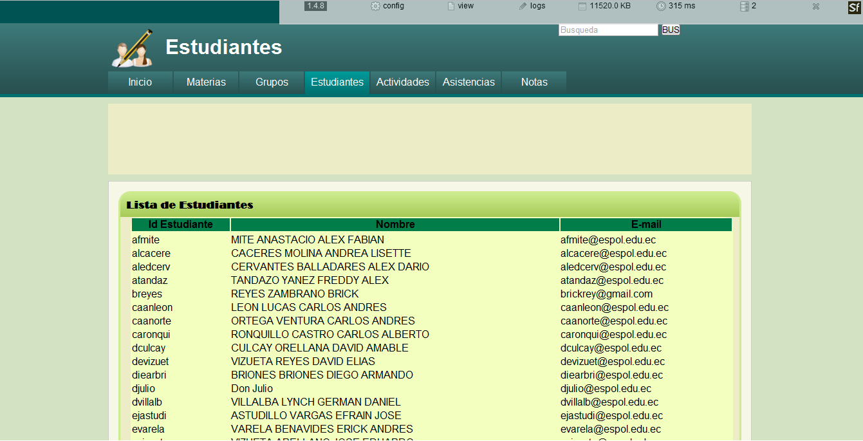**Interfaces de usuario**

Figura1

En la figura 1 nos muestra la pantalla de Estudiantes, al momento de darle clic a la opción Estudiantes, inmediatamente nos mostrará una plantilla en el cual nos mostrará la lista de los estudiantes registrados.

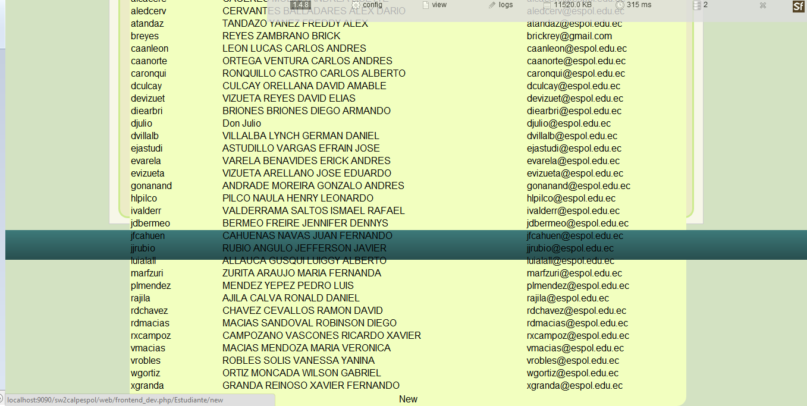

Figura2

La figura2 nos muestra como ingresar un estudiante de forma manual, para hacerlo se da clic en la opción New.

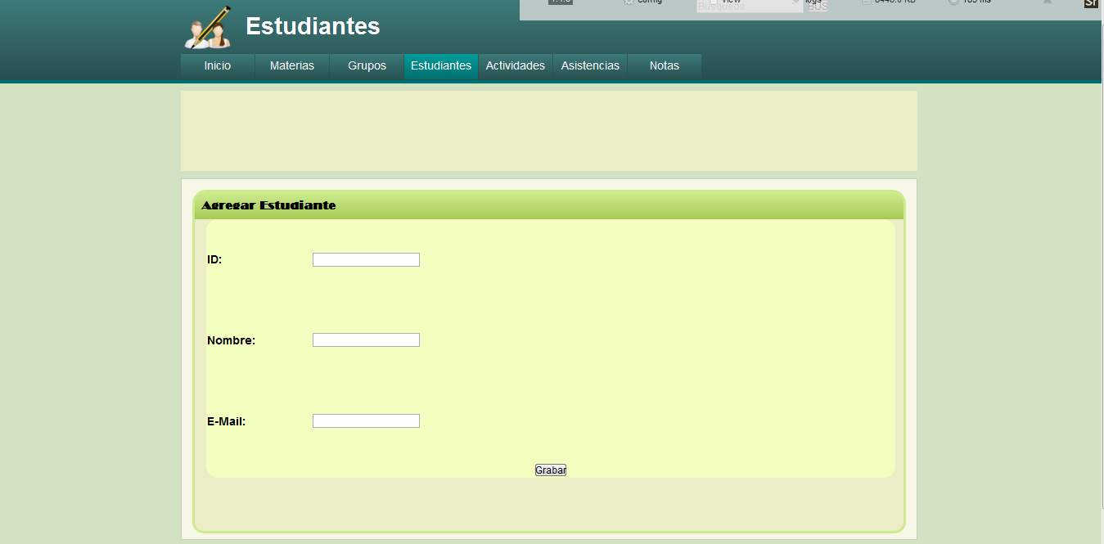

Figura3

En la figura3 nos muestra la plantilla de crear un Estudiante de forma manual. Al finalizar se le da clic al botón “Grabar”.

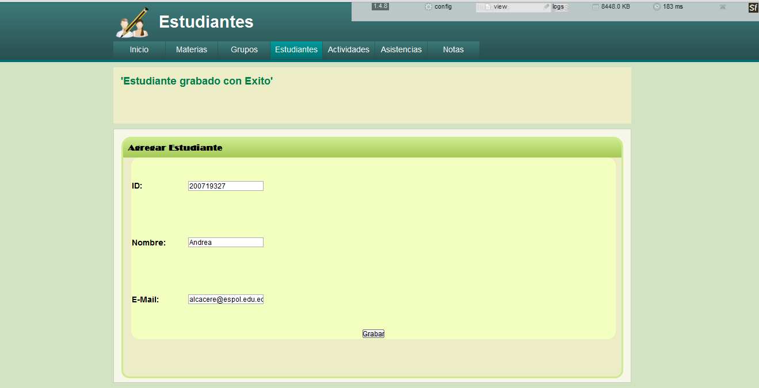

Figura4

La figura4 nos muestra el mensaje exitoso cuando los datos del estudiante han sido ingresados en la base de datos.

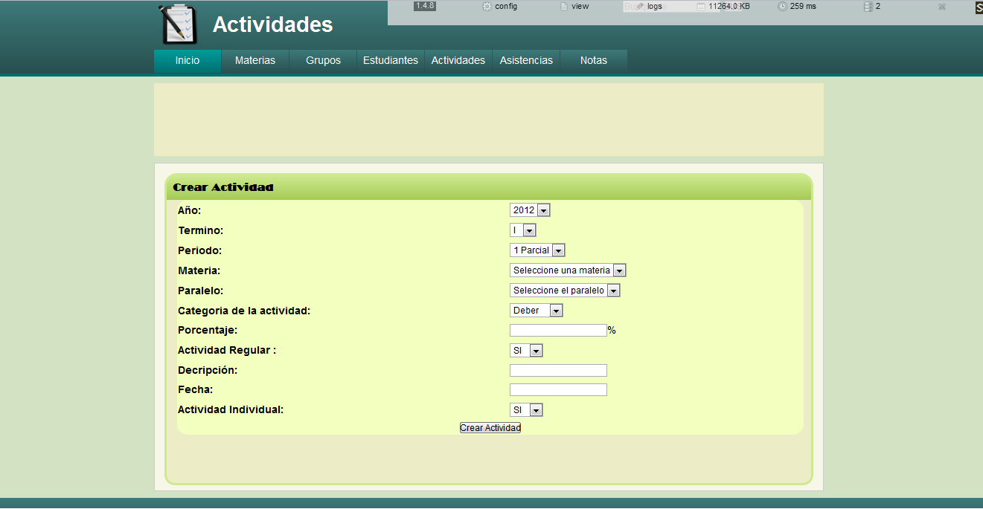

Figura5

Para crear una actividad se le da clic a la opción Actividad, en la cual nos mostrará una plantilla la cual se llenarán los datos necesarios para guardarlo exitosamente en la base de datos, ver figura5.

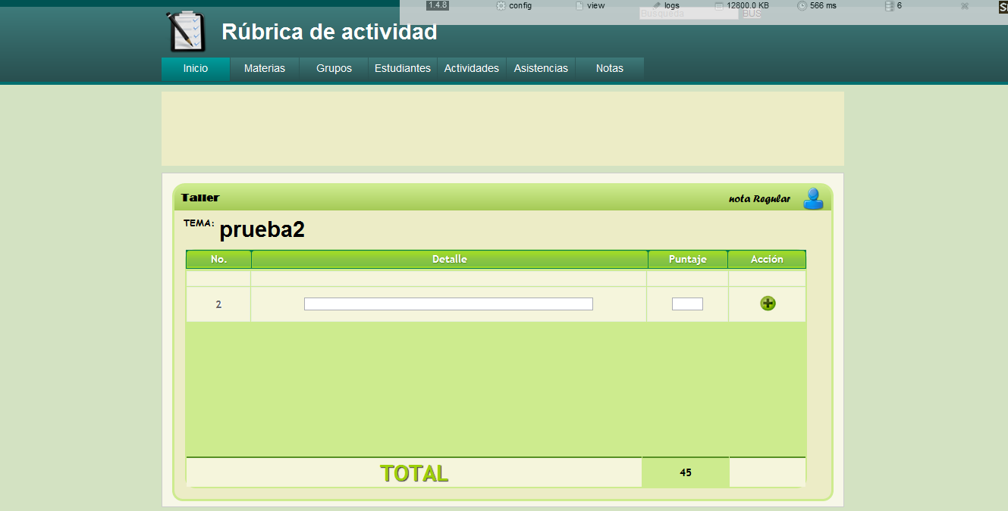

Figura6

La figura6 nos muestra la plantilla para crear una rúbrica a una actividad.

## 3.2 Restricciones

Si el sistema que se implementará llegase a tener algún problema, se harán las modificaciones necesarias en hardware o software para su buen funcionamiento. Si se necesita de alguna nueva aplicación o actualizar alguna que haya sido implementada, éste será instalado.

El sistema manejará contraseñas dependiendo de los cargos para que se tenga acceso al sistema.

## 3.3 Atenciones y dependencias

El sistema podrá ir evolucionando en el transcurso del tiempo dependiendo de las necesidades que el cliente encuentre a lo largo de su interacción. Estas evoluciones están fuera del alcance del proyecto inicial, pero pueden ser tomadas como actualizaciones del mismo una vez terminados al proyecto vigente.

## 3.4 Distribución de requerimientos

Los requerimientos descritos en este documento deben ser implementados adecuadamente y en su totalidad para la entrega total del sistema.

Requerimientos específicos

## 3.5 Requerimientos Funcionales.

Estos requerimientos lo trabajaremos como casos de uso.

|  |  |
| --- | --- |
| Caso USR-001 | |
| Nombre de caso de uso | Ingresar notas de actividades individuales o grupales |
| Actores y participantes | Profesores y ayudantes. |
| Flujo de eventos | 1. El profesor o ayudante hace clic en la opción Ingreso de notas de actividades. 2. Se elige la materia y el paralelo a ingresar. 3. Se identifica la fecha o semana de clases para la cual se realiza el ingreso de notas. 4. Se escoge si se ingresará una nota individual o grupal. 5. Se identifica la actividad a la cual se le desea ingresar la nota. 6. Por cada grupo o estudiante se muestra la rúbrica de la actividad a la que se le quiere ingresar la nota. 7. Se ingresa la nota correspondiente a cada actividad que realizó el grupo o estudiante. 8. Tras ingresar todas las notas, el profesor o ayudante da clic sobre el botón guardar. 9. La información se guardará en la base de datos del sistema. |
| Pre Condiciones | El ayudante o profesor se ha autenticado en CALPESPOL. |
| Post Condiciones | Nota guardada, el sistema presenta un mensaje “Las notas han sido almacenada correctamente”.  Nota no guardada, el sistema presenta un mensaje donde indique el motivo por el cual no se pudo almacenar las notas.  Nota no guardada por falta de datos, el sistema presenta un mensaje “Faltan notas por ingresar”. |
| Requerimientos de calidad | * Los campos a llenar serán validados que no estén vacío. * Los valores de nota deben ser validados que no sean negativos y que se no se pasen del valor máximo a calificar. * Se guardará un registro del profesor o ayudante que ingresó las notas. |

|  |  |
| --- | --- |
| Nombre de escenario | Ingreso exitoso de las notas. |
| Actores y participantes | Profesores y ayudantes |
| Flujo de eventos | 1. El profesor ingresa todas las notas de una actividad correctamente. 2. CALPESPOL valida que todos los datos sean correctos para almacenar la información en la base de datos. 3. Se muestra un mensaje que se han ingresado exitosamente las notas |

|  |  |
| --- | --- |
| Nombre de escenario | Ingreso fallido.- Una nota sobrepasa su valor máximo. |
| Actores y participantes | Profesores y ayudantes |
| Flujo de eventos | 1. El profesor ingresa todas las notas de una actividad, pero alguna de ella supera su valor máximo. 2. CALPESPOL encuentra fallos en el ingreso de las notas. 3. Se muestra un mensaje que una nota excedió su valor máximo. |

|  |  |
| --- | --- |
| Nombre de escenario | Ingreso fallido.- Existen campos en blanco. |
| Actores y participantes | Profesores y ayudantes |
| Flujo de eventos | 1. El profesor omite el ingreso de alguna nota. 2. CALPESPOL encuentra fallos en el ingreso de notas de las actividades. 3. Se muestra un mensaje que existen campos vacíos. |

|  |  |
| --- | --- |
| Caso USR-002 | |
| Nombre de caso de uso | Modificación de actividades individuales o grupales |
| Actores y participantes | Profesores y ayudantes |
| Flujo de eventos | 1. El profesor o ayudante hace clic en la opción Modificar notas de actividades. 2. Se elige la materia y paralelo a ingresar. 3. Se identifica la fecha o semana de clases para la cual se realiza la modificación de notas. 4. Se escoge si se desea modificar nota individual o por grupo. 5. Se identifica la actividad a la cual se le desea realizar la modificación. 6. Por cada grupo o estudiante se muestra sus notas y respectivas rúbricas. 7. Tras observar todas las notas, el profesor o ayudante da clic en la nota de la actividad a modificar de un estudiante. 8. En caso de ser algunos estudiantes a modificar, se repite el paso 7 sino continua con el siguiente paso. 9. El profesor da clic en el botón guardar luego de modificar todas las notas necesarias. 10. La información se guardará en la base de datos del sistema. |
| Pre Condiciones | El ayudante o profesor se ha autenticado en CALPESPOL. |
| Post Condiciones | Nota guardada, el sistema presenta un mensaje “Las notas han sido modificadas correctamente”.  Nota no guardada, el sistema presenta un mensaje donde indique el motivo por el cual no se pudo almacenar las notas modificadas.  Nota no guardada por espacios en blanco, el sistema presenta un mensaje “Quedaron notas con espacio en blanco”. |
| Requerimientos de calidad | * Los campos a llenar serán validados que no estén vacío. * Los valores de nota deben ser validados que no sean negativos y que se no se pasen del valor máximo a calificar. * Se guardará un registro del profesor que ingresó las notas. |

|  |  |
| --- | --- |
| Nombre de escenario | Modificación exitosa de las notas. |
| Actores y participantes | Profesores y ayudantes |
| Flujo de eventos | 1. El profesor modifica todas las notas correctamente. 2. CALPESPOL valida que todos los datos sean correctos para almacenar la información en la base de datos. 3. Se muestra un mensaje que las notas has sido modificadas con éxito. |

|  |  |
| --- | --- |
| Nombre de escenario | Modificación fallida.- Una nota sobrepasa su valor máximo. |
| Actores y participantes | Profesores y ayudantes |
| Flujo de eventos | 1. El profesor modifica las notas pero alguna de ellas supera su valor máximo. 2. CALPESPOL encuentra fallos en la modificación de las notas. 3. Se muestra un mensaje que una nota excedió su valor máximo. |

|  |  |
| --- | --- |
| Nombre de escenario | Modificación fallida.- Existen campos en blanco. |
| Actores y participantes | Profesores y ayudantes |
| Flujo de eventos | 1. El profesor deja en blanco la modificación de alguna nota. 2. CALPESPOL encuentra fallos en la modificación de notas de las actividades. 3. Se muestra un mensaje que existen campos vacíos. |

|  |  |
| --- | --- |
| Caso USR-003 | |
| Nombre de caso de uso | Registrar asistencia por estudiante |
| Actores y participantes | Profesores y ayudantes. |
| Flujo de eventos | 1. El profesor o ayudante hace clic en la opción Registro de asistencia por estudiante. 2. Se identifica la semana y fecha para la cual se realiza la asistencia de los estudiantes. 3. Por cada estudiante se ingresa la opción del estado de asistencia: 1 si llego a tiempo a clase y 0 sino llego a clase en el tiempo determinado. 4. Tras ingresar toda la asistencia respectiva a los estudiantes, el profesor o el ayudante da clic sobre el botón guardar. 5. La información se guardará en la base de datos del sistema. |
| Pre Condiciones | El ayudante o profesor se ha autenticado en CALPESPOL. |
| Post Condiciones | Asistencia guardada, el sistema presenta un mensaje “La asistencia ha sido almacenada correctamente”.  Asistencia no guardada, el sistema presenta un mensaje donde indique el motivo por el cual no se pudo almacenar la asistencia de algún estudiante.  Asistencia no guardada por falta de datos, el sistema presenta un mensaje “Faltan asistencias por ingresar”. |
| Requerimientos de calidad | * Los campos a llenar serán validados que no estén vacíos. * Los únicos valores a ingresar serán 1 ó 0. |

|  |  |
| --- | --- |
| Nombre de escenario | Ingreso exitoso del registro de asistencia por estudiante |
| Actores y participantes | Profesores y estudiantes. |
| Flujo de eventos | 1. El profesor o ayudante ingresa toda la información de la asistencia. 2. CALPESPOL valida que todos los datos sean correctos y almacena la información en la base de datos. 3. Se muestra un mensaje que los valores han sido almacenados correctamente. |

|  |  |
| --- | --- |
| Nombre de escenario | Ingreso fallido del registro de asistencia por estudiante |
| Actores y participantes | Profesores y estudiantes. |
| Flujo de eventos | 1. El profesor o ayudante ingresa toda la información de la asistencia. 2. CALPESPOL encuentra fallos en el ingreso de datos. 3. Se muestra un mensaje que faltan datos por ingresar. |

|  |  |
| --- | --- |
| Caso USR-004 |  |
| Nombre de caso de uso | Asignar rúbrica a una actividad |
| Actores y participantes | Ayudantes y profesores. |
| Flujo de eventos | 1. Se escoge la opción de crear una actividad. 2. Una ves guardada la actividad, se da clic en el botón crear rubrica. 3. Se escribe el detalle del literal. 4. Se ingresa el porcentaje de calificación que se le asigna al literal. 5. Si desea seguir ingresando más literales da clic en el signo más (+) y se agregan. 6. La información se guardará en la base de datos del sistema. |
| Pre Condiciones | El ayudante o profesor se ha autenticado en CALPESPOL. |
| Post Condiciones | Rúbrica guardada, el sistema presenta un mensaje.  Rúbrica no guardada, el sistema presenta un mensaje donde indique el motivo por el cual no se pudo almacenar la rúbrica.  Rúbrica no guardada por falta de datos, el sistema presenta un mensaje “Faltan datos por ingresar”. |
| Requerimientos de calidad | * Los campos a llenar serán validados. * De haber una actividad similar existente, el sistema autocompletará la información con los datos de la última actividad para agilizar el proceso. |

|  |  |
| --- | --- |
| Nombre de escenario | Ingreso exitoso de la rúbrica de la actividad |
| Actores y participantes | Ayudantes y profesores. |
| Flujo de eventos | 1. El ayudante o profesor ingresa toda la información correspondiente a la rúbrica de cada actividad. 2. CALPESPOL valida que todos los datos sean correctos y almacena la información en la base de datos. 3. Se muestra un mensaje que los datos han sido almacenados correctamente. |

|  |  |
| --- | --- |
| Nombre de escenario | Ingreso fallido de la rúbrica de la actividad |
| Actores y participantes | Ayudantes y profesores. |
| Flujo de eventos | 1. El ayudante o profesor omite alguna información correspondiente a la rúbrica de cada actividad. 2. CALPESPOL encuentra fallos en el ingreso de datos. 3. Se muestra un mensaje “Faltan datos por ingresar”. |

|  |  |
| --- | --- |
| Caso USR-005 | |
| Nombre de caso de uso | Registrar estudiante en grupo de trabajo |
| Actores y participantes | Profesores, ayudantes y estudiantes |
| Flujo de eventos | 1. El estudiante hace clic en la opción Registro de grupos de trabajo. 2. Se le asigna un número de identificación al grupo. 3. Se selecciona el paralelo y los nombres de los integrantes que conformarán el grupo. 4. Tras ingresar los integrantes del grupo, se le da clic sobre el botón guardar. 5. La información se guardará en la base de datos del sistema. |
| Pre Condiciones | El ayudante o profesor se ha autenticado en CALPESPOL. |
| Post Condiciones | Grupo guardado, el sistema presenta un mensaje “El grupo ha sido almacenada correctamente”.  Grupo no guardado, el sistema presenta un mensaje “El estudiante ya pertenece a algún grupo”.  Grupo no guardado, el sistema presenta un mensaje “El grupo a superado el límite máximo de estudiantes”.  Grupo no guardado por falta de datos, el sistema presenta un mensaje “Faltan datos por ingresar”. |
| Requerimientos de calidad | * Los campos a llenar serán validados que por cada grupo haya un máximo de dos estudiantes y un mínimo de un estudiante. * Si el grupo de estudiantes no ha sido creado por los estudiantes en la primera semana de clase, el administrador de sistema se encargará de asignar un grupo a los estudiantes que no lo tengan. |

|  |  |
| --- | --- |
| Nombre de escenario | Registro exitoso del grupo |
| Actores y participantes | Profesores, ayudantes y estudiantes |
| Flujo de eventos | 1. El estudiante, ayudante o el profesor ingresa toda la información sobre el grupo. 2. CALPESPOL valida que todos los datos sean correctos para almacenar la información en la base de datos. 3. Se muestra un mensaje que los datos han sido almacenados correctamente. |

|  |  |
| --- | --- |
| Nombre de escenario | Registro fallido.- Algún estudiante ya pertenece a otro grupo. |
| Actores y participantes | Profesores, ayudantes y estudiantes |
| Flujo de eventos | 1. El estudiante, ayudante o el profesor ingresa toda la información sobre el grupo. 2. CALPESPOL encuentra fallos en el ingreso de grupos. 3. Se muestra un mensaje que alguno de los estudiantes ya pertenece a otro grupo. |

|  |  |
| --- | --- |
| Nombre de escenario | Registro fallido.- Se superó el límite máximo de estudiante por grupo. |
| Actores y participantes | Profesores, ayudantes y estudiantes |
| Flujo de eventos | 1. El estudiante, ayudante o el profesor ingresa toda la información sobre el grupo. 2. CALPESPOL encuentra fallos en el ingreso de grupos. 3. Se muestra un mensaje que se excedió el límite de estudiantes. |

|  |  |
| --- | --- |
| Nombre de escenario | Registro fallido.- No se agregó ningún estudiante al grupo. |
| Actores y participantes | Profesores, ayudantes y estudiantes |
| Flujo de eventos | 1. El estudiante, ayudante o el profesor no ingresa ningún estudiante al grupo. 2. CALPESPOL encuentra fallos en el ingreso de grupos. 3. Se muestra un mensaje que el grupo está vacío. |

|  |  |
| --- | --- |
| Caso USR-006 |  |
| Nombre de caso de uso | Ingresar actividades adicionales. |
| Actores, participantes | Profesores y ayudantes |
| Flujo de Eventos | 1. Se da clic a la opción de actividad. 2. Se selecciona el año. 3. Se selecciona el término. 4. Se selecciona el periodo. 5. Se selecciona la materia. 6. Se selecciona el paralelo. 7. Se selecciona la categoría de la actividad. 8. Se selecciona no en actividad regular. 9. Se selecciona actividad individual. 10. Se escribe el porcentaje. 11. Se escribe la descripción. 12. Se escribe la fecha. |
| Pre Condiciones | El ayudante o profesor se ha autenticado en CALPESPOL. |
| Post Condiciones | Tarea/actividad guardada, el sistema mostrará un mensaje “Ingreso de tarea adicional exitosa”.  Se escribe el porcentaje, descripción, fecha y Tarea/actividad no guardada, el sistema mostrará un mensaje indicando porque no se puedo agregar esa tarea/actividad extra. |
| Requerimientos de calidad | * Los campos a llenar se validarán que no estén vacíos. * Los valores de nota deben ser validados que no sean negativos y que se no se pasen del valor máximo a calificar. |

|  |  |
| --- | --- |
| Nombre de Escenario | Ingreso exitoso de actividades adicionales. |
| Actores, Participantes | Profesores y ayudantes |
| Flujo de eventos | 1. El profesor o ayudante ingresa correctamente los datos de la actividad. 2. CALPESPOL valida que todos los datos sean correctos para almacenar la información en la base de datos. 3. Se muestra un mensaje que el ingreso fue exitoso. |

|  |  |
| --- | --- |
| Nombre de Escenario | Ingreso fallido.- Existen campos en blanco |
| Actores, Participantes | Profesores y ayudantes |
| Flujo de eventos | 1. El profesor o ayudante omite algún dato de la actividad. 2. CALPESPOL encuentra fallos en el ingreso de las actividades adicionales. 3. Se muestra un mensaje que existen campos vacíos. |

|  |  |
| --- | --- |
| Caso USR-007 |  |
| Nombre de caso de uso | Generar reporte total de notas. |
| Actores, participantes | Profesores y ayudantes |
| Flujo de Eventos | 1. El profesor o ayudante selecciona la opción de generar reporte total de notas. 2. Ingresa la materia y paralelo que se quiere realizar el reporte. 3. Se muestra la lista de los estudiantes con sus respectivas notas de las actividades realizaras en la materia. 4. Se adjunta el botón de imprimir por si quiere el reporte en papel y el botón de aceptan en caso de que ya no quiere ver el reporte y volver al menú. |
| Pre Condiciones | El ayudante o profesor se ha autenticado en CALPESPOL. |
| Post Condiciones | Reporte impreso, el sistema mostrará un mensaje “El reporte se ha impreso con éxito”.  Reporte no impreso, el sistema mostrará un mensaje indicando que “no existe impresora conectada” o existe algún otro problema. |
| Requerimientos de calidad | * Los campos a llenar se validarán que no estén vacíos. |

|  |  |
| --- | --- |
| Nombre de Escenario | Reporte impreso con éxito |
| Actores, Participantes | Profesores y ayudantes |
| Flujo de eventos | 1. El profesor o ayudante hacen clic en imprimir reporte. 2. CALPESPOL valida que exista una impresora conectada al computador. 3. Se muestra un mensaje que la impresión fue exitosa. |

|  |  |
| --- | --- |
| Nombre de Escenario | Reporte no impreso por falta de impresora |
| Actores, Participantes | Profesores y ayudantes |
| Flujo de eventos | 1. El profesor o ayudante hacen clic en imprimir reporte. 2. CALPESPOL encuentra que el computador no tiene asociada una impresora. 3. Se muestra un mensaje que no hay impresora conectada. |

|  |  |
| --- | --- |
| Caso USR-008 |  |
| Nombre de caso de uso | Generar reporte de una actividad. |
| Actores, participantes | Profesores y ayudantes |
| Flujo de Eventos | 1. El profesor o ayudante selecciona la opción de generar reporte por actividad. 2. Ingresa la materia y paralelo que se quiere realizar el reporte. 3. Escoge la actividad del reporte a obtener. 4. Se muestra la lista de los estudiantes con sus respectivas notas de la actividad realizada. 5. Se adjunta el botón de imprimir por si quiere el reporte en papel y el botón de aceptan en caso de que ya no quiere ver el reporte y volver al menú. |
| Pre Condiciones | El ayudante o profesor se ha autenticado en CALPESPOL. |
| Post Condiciones | Reporte impreso, el sistema mostrará un mensaje “El reporte se ha impreso con éxito”.  Reporte no impreso, el sistema mostrará un mensaje indicando que “no existe impresora conectada” o existe algún otro problema. |
| Requerimientos de calidad | * Los campos a llenar se validarán que no estén vacíos. |

|  |  |
| --- | --- |
| Nombre de Escenario | Reporte impreso con éxito |
| Actores, Participantes | Profesores y ayudantes |
| Flujo de eventos | 1. El profesor o ayudante hacen clic en imprimir reporte. 2. CALPESPOL valida que exista una impresora conectada al computador. 3. Se muestra un mensaje que la impresión fue exitosa. |

|  |  |
| --- | --- |
| Nombre de Escenario | Reporte no impreso por falta de impresora |
| Actores, Participantes | Profesores y ayudantes |
| Flujo de eventos | 1. El profesor o ayudante hacen clic en imprimir reporte. 2. CALPESPOL encuentra que el computador no tiene asociada una impresora. 3. Se muestra un mensaje que no hay impresora conectada. |

|  |  |
| --- | --- |
| Caso USR-009 | |
| Nombre de caso de uso | Autenticar ingreso al sistema. |
| Actores y participantes | Administradores, profesores, ayudantes y estudiantes. |
| Flujo de eventos | 1. El usuario ingresa su identificador de usuario y contraseña asignadas por la ESPOL. 2. Se hace clic en el botón “Ingresar” 3. CALPESPOL valida que todos los campos estén llenos. 4. Si el usuario y contraseña es el correcto ingresa al menú principal del sistema. |
| Pre Condiciones | El usuario pertenece a la ESPOL y tiene un identificador de usuario y contraseña vigente. |
| Post Condiciones | En caso de haber campos vacíos el sistema mostrará un mensaje diciendo “Campos vacíos”.  El sistema mostrará un mensaje diciendo “Usuario y Contraseña incorrectas” y se volverán a mostrar los campos de ingreso de usuario y contraseña.  El sistema no se pudo enlazar con el servidor de la ESPOL por lo que mostrará un mensaje diciendo “Sistema fuera de servicio”. |
| Requerimientos de calidad | * Cualquiera sea el escenario el sistema mostrará un mensaje indicando el resultado de la solicitud. |

|  |  |
| --- | --- |
| Nombre de escenario | Ingreso exitoso al sistema. |
| Actores y participantes | Administradores, profesores, ayudantes y estudiantes. |
| Flujo de eventos | 1. El usuario del sistema ingresa correctamente toda la información en los campos requeridos. 2. CALPESPOL valida que todos los datos sean correctos. 3. Se muestra la ventana con todas las opciones permitidas para dicho usuario. |

|  |  |
| --- | --- |
| Nombre de escenario | Ingreso fallido.- Existen campos vacíos |
| Actores y participantes | Administrador, profesor, ayudante y estudiante. |
| Flujo de eventos | 1. El usuario del sistema omite información. 2. CALPESPOL encuentra fallo en el ingreso. 3. Se muestra un mensaje de error. |

|  |  |
| --- | --- |
| Nombre de escenario | Ingreso fallido.- El usuario y la contraseña no son válidas |
| Actores y participantes | Administrador, profesor, ayudante y estudiante. |
| Flujo de eventos | 1. El usuario del sistema ingresa todos los datos pero estos no pertenecen a ningún usuario. 2. CALPESPOL encuentra fallo en el ingreso. 3. Se muestra un mensaje diciendo que el usuario y la contraseña son incorrectas. |

|  |  |
| --- | --- |
| Caso USR-010 | |
| Nombre de caso de uso | Registro Manual de un estudiante |
| Actores y participantes | Profesores |
| Flujo de eventos | 1. Se da clic en la opción de Estudiantes. 2. Aparece lista de estudiantes 3. Se hace clic en new. 4. Se ingresan los datos personales del estudiante: id, nombre, e-mail. 5. Hace clic botón guardar. 6. La información se almacena en la base de datos del sistema. |
| Pre Condiciones | El ayudante o profesor se ha autenticado en CALPESPOL. |
| Post Condiciones | Registro almacenado, el sistema mostrará un mensaje diciendo “Registro exitoso”.  Comprobar en la lista de estudiantes que esto sea correcto.  Registro no almacenado, se mostrara un mensaje diciendo “El estudiante ya está registrado en dicho paralelo”.  Registro no almacenado, se mostrará un mensaje diciendo “El número de matrícula no pertenece a ningún estudiante”.  Registro no almacenado, se mostrará un mensaje diciendo “Existen campos vacíos”. |
| Requerimientos de calidad | * Cualquiera sea el escenario el sistema mostrará un mensaje indicando el resultado de la solicitud. |

|  |  |
| --- | --- |
| Nombre de escenario | Ingreso exitoso del estudiante. |
| Actores y participantes | Profesores y ayudantes |
| Flujo de eventos | 1. El profesor o ayudante ingresa todos los datos de manera correcta y válida. 2. CALPESPOL valida que todos los datos sean correctos para almacenar la información en la base de datos. 3. Se muestra un mensaje que el registro fue exitoso. |

|  |  |
| --- | --- |
| Nombre de escenario | Ingreso fallido.- Existen campos vacíos. |
| Actores y participantes | Profesores y ayudantes |
| Flujo de eventos | 1. El profesor o ayudante omite algún dato. 2. CALPESPOL encuentra falla en ingreso de estudiantes. 3. Se muestra un mensaje que existen campos vacíos. |

|  |  |
| --- | --- |
| Caso USR-011 |  |
| Nombre de caso de uso | Generar reporte de asistencia. |
| Actores, participantes | Profesores y ayudantes |
| Flujo de Eventos | 1. El profesor o ayudante selecciona la opción de generar reporte de asistencia. 2. Ingresa la materia y paralelo que se quiere realizar el reporte. 3. Escoge si desea obtener reporte por fecha, parcial o total del semestre. 4. Se muestra la lista de los estudiantes con sus respectivas asistencias. 5. Se adjunta el botón de imprimir por si quiere el reporte en papel y el botón de aceptan en caso de que ya no quiere ver el reporte y volver al menú. |
| Pre Condiciones | El ayudante o profesor se ha autenticado en CALPESPOL. |
| Post Condiciones | Reporte impreso, el sistema mostrará un mensaje “El reporte se ha impreso con éxito”.  Reporte no impreso, el sistema mostrará un mensaje indicando que “no existe impresora conectada” o existe algún otro problema. |
| Requerimientos de calidad | * Los campos a llenar se validarán que no estén vacíos. |

|  |  |
| --- | --- |
| Nombre de Escenario | Reporte impreso con éxito |
| Actores, Participantes | Profesores y ayudantes |
| Flujo de eventos | 1. El profesor o ayudante hacen clic en imprimir reporte. 2. CALPESPOL valida que exista una impresora conectada al computador. 3. Se muestra un mensaje que la impresión fue exitosa. |

|  |  |
| --- | --- |
| Nombre de Escenario | Reporte no impreso por falta de impresora |
| Actores, Participantes | Profesores y ayudantes |
| Flujo de eventos | 1. El profesor o ayudante hacen clic en imprimir reporte. 2. CALPESPOL encuentra que el computador no tiene asociada una impresora. 3. Se muestra un mensaje que no hay impresora conectada. |

|  |  |
| --- | --- |
| Caso USR-012 |  |
| Nombre de caso de uso | Crear actividades |
| Actores y participantes | Ayudantes y profesores. |
| Flujo de eventos | 1. Se da clic a la opción de ingresar actividad. 2. Se selecciona el año. 3. Se selecciona el término. 4. Se selecciona el periodo. 5. Se selecciona la materia. 6. Se selecciona el paralelo. 7. Se selecciona la categoría de la actividad. 8. Se selecciona actividad regular. 9. Se selecciona actividad individual. 10. Se escribe el porcentaje. 11. Se escribe la descripción. 12. Se escribe la fecha. |
| Pre Condiciones | El ayudante o profesor se ha autenticado en CALPESPOL. |
| Post Condiciones | Actividad guardada, el sistema presenta un mensaje “La actividad se guardo con éxito”.  Actividad no guardada, el sistema presenta un mensaje donde indique el motivo por el cual no se pudo almacenar la actividad.  Actividad no guardada por falta de datos, el sistema presenta un mensaje “Faltan datos por ingresar”. |
| Requerimientos de calidad | * Los campos a llenar serán validados. |

|  |  |
| --- | --- |
| Nombre de escenario | Ingreso exitoso de una actividad |
| Actores y participantes | Ayudantes y profesores. |
| Flujo de eventos | 1. El ayudante o profesor ingresa toda la información de la actividad. 2. CALPESPOL valida que todos los datos sean correctos y almacena la información en la base de datos. 3. Se muestra un mensaje que los datos han sido almacenados correctamente, y preguntando si desea asignar una rúbrica. |

|  |  |
| --- | --- |
| Nombre de escenario | Ingreso fallido de una actividad |
| Actores y participantes | Ayudantes y profesores. |
| Flujo de eventos | 1. El ayudante o profesor omite alguna información de la actividad. 2. CALPESPOL encuentra fallos en el ingreso de datos. 3. Se muestra un mensaje “Faltan datos por ingresar”. |

|  |  |
| --- | --- |
| Caso USR-013 | |
| Nombre de caso de uso | Iniciar nuevo término. |
| Actores y participantes | Profesores. |
| Flujo de eventos | 1. El usuario selecciona la opción del menú “Materia” y luego en el submenú que aparece hace clic en “Asignar”. 2. Donde selecciona el año e ingresa término. 3. Se hace clic en el botón “Aceptar”. 4. En la sección de registros de materias que aparece hacemos clic en el botón “Nueva Materia”. 5. En la ventana que aparece escribimos el código de la materia. 6. Se obtiene la información de la materia por medio de un servicio web de la ESPOL. |
| Pre Condiciones | El profesor se ha autenticado en CALPESPOL. |
| Post Condiciones | Se agrega el registro de todos los paralelos con dicho código de materia y se los muestra en la sección de registros de materias.  No se inicializa el término, debido a que el código de la materia no exista se mostrará el mensaje “Código de materia inválido”. |
| Requerimientos de calidad | * El sistema debe validar que el año seleccionado sea el actual o uno menor * Cualquiera sea el escenario el sistema mostrará un mensaje indicando el resultado de la solicitud. |

|  |  |
| --- | --- |
| Nombre de escenario | Término inicializado con éxito. |
| Actores y participantes | Profesores |
| Flujo de eventos | 1. El usuario del sistema ingresa todos los datos necesarios para comenzar un nuevo término académico. 2. CALPESPOL valida que todos los datos sean correctos. 3. Se muestra un mensaje que el término ha sido creado con éxito. |

|  |  |
| --- | --- |
| Nombre de escenario | Inicialización fallida.- Código de materia inválido |
| Actores y participantes | Administradores, profesores y ayudantes |
| Flujo de eventos | 1. El usuario ingresa el código de la materia a dictar. 2. CALPESPOL encuentra fallo en el ingreso de código de materia. 3. Aparecerá un mensaje indicando que el código de la materia no existe o esta incorrecto. |

|  |  |
| --- | --- |
| Nombre de escenario | Inicialización fallida.- Existen campos vacíos. |
| Actores y participantes | Administradores, profesores y ayudantes |
| Flujo de eventos | 1. El usuario del sistema olvida ingresar algún campo necesario para iniciar un término. 2. CALPESPOL encuentra campos vacíos en el ingreso. 3. El sistema mostrará un mensaje indicando que campo es necesario y requiere ser ingresado. |

|  |  |
| --- | --- |
| Caso USR-014 | |
| Nombre de caso de uso | Ingresar ayudante |
| Actores y participantes | Profesor |
| Flujo de eventos | 1. En la ventana de ayudante se elige la opción “Nuevo Ayudante”.  2. Se ingresa nombre de la materia  3. Se ingresa el paralelo de la materia  4. Se escribe el número de la matrícula. |
| Pre Condiciones | El profesor se ha autenticado en CALPESPOL. |
| Post Condiciones | Registro guardado, el sistema presenta un mensaje “Registro de ayudante almacenado correctamente”.  Registro no guardado, el sistema presenta un mensaje donde indique el motivo por el cual no se pudo almacenar el ayudante.  Registro no guardado por falta de datos, el sistema presenta un mensaje “Faltan datos por ingresar”. |
| Requerimientos de calidad | * Los campos a llenar se validarán que no estén vacíos. * Cualquiera sea el escenario el sistema mostrará un mensaje indicando el resultado de la solicitud. |

|  |  |
| --- | --- |
| Nombre de escenario | Ingreso exitoso al sistema. |
| Actores y participantes | Profesor |
| Flujo de eventos | 1. El profesor ingresa todos los datos de manera correcta y válida. 2. CALPESPOL valida que todos los datos sean correctos para almacenar la información en la base de datos. 3. Se muestra un mensaje que el registro fue exitoso. |

|  |  |
| --- | --- |
| Nombre de escenario | Ingreso fallido.- Existen campos en blanco. |
| Actores y participantes | Profesor |
| Flujo de eventos | 1. El profesor omite algún dato. 2. CALPESPOL encuentra falla en ingreso de ayudantes. 3. Se muestra un mensaje que existen campos vacíos. |

|  |  |
| --- | --- |
| Nombre de escenario | Ingreso fallido.- Ingreso de matrícula de forma incorrecta. |
| Actores y participantes | Profesor |
| Flujo de eventos | 1. El profesor ingresa todos los datos de manera correcta pero la matrícula del ayudante no es válida. 2. CALPESPOL encuentra falla en ingreso de ayudantes. 3. Se muestra un mensaje que el número de matrícula no es válido. |

|  |  |
| --- | --- |
| Caso USR-015 | |
| Nombre de caso de uso | Consultar estudiante |
| Actores y participantes | Profesor, ayudante y estudiantes |
| Flujo de eventos | 1. Se le da clic a la pestaña estudiante 2. Se carga la lista de los estudiantes ingresados.   . Tabla que contiene todos los estudiantes registrados en el paralelo: Nombre completo. |
| Pre Condiciones | El profesor y ayudante se ha autenticado en CALPESPOL. |
| Post Condiciones | Consulta exitosa, se muestra la lista de estudiantes.  Consulta no exitosa, el sistema mostrará un mensaje donde indique el motivo por el cual no se mostró la lista de los estudiantes.  Consulta no exitosa por falta de datos, el sistema presentará un mensaje “Faltan datos por ingresar”. |
| Requerimientos de calidad |  |

|  |  |
| --- | --- |
| Nombre de escenario | Consulta exitosa. |
| Actores y participantes | Profesor, ayudantes y estudiantes |
| Flujo de eventos | 1. Se muestra un la consulta en pantalla. |

|  |  |
| --- | --- |
| Caso USR-016 | |
| Nombre de caso de uso | Consulta de actividades con fechas a realizar |
| Actores y participantes | Profesor y ayudante |
| Flujo de eventos | 1. En la ventana Actividades se ingresa el año correspondiente al semestre. 2. En la siguiente casilla se ingresa el Término. 3. Se ingresa la Materia. 4. Se ingresa el Paralelo. 5. Se ingresa el Parcial. |
| Pre Condiciones | El profesor y ayudante se ha autenticado en CALPESPOL. |
| Post Condiciones | Consulta exitosa, se muestra la lista de actividades que corresponde a esa materia.  Consulta no exitosa, el sistema mostrará un mensaje donde indique el motivo por el cual no se mostró la lista de las actividades.  Consulta no exitosa por falta de datos, el sistema presentará un mensaje “Faltan datos por ingresar”. |
| Requerimientos de calidad | * Los campos a llenar se validarán que no estén vacíos. * El sistema debe validar que el año seleccionado sea el actual o uno mayor y que la identificación del profesor sea válida. |

|  |  |
| --- | --- |
| Nombre de escenario | Consulta exitosa. |
| Actores y participantes | Profesor y ayudantes |
| Flujo de eventos | 1. El profesor o ayudante ingresa todos los datos de manera correcta y válida. 2. CALPESPOL valida que todos los datos sean correctos para mostrar la información correctamente. 3. Se muestra un la consulta en pantalla. |

|  |  |
| --- | --- |
| Nombre de escenario | Consulta fallida.- Se realiza la consulta con datos vacíos. |
| Actores y participantes | Profesor y ayudantes. |
| Flujo de eventos | 1. El profesor o ayudante ingresa todos los datos de manera incorrecta. 2. CALPESPOL encuentra fallos al momento de la consulta. 3. Se muestra un mensaje indicando que campos no se han ingresado correctamente. |

|  |  |
| --- | --- |
| Caso USR-017 | |
| Nombre de caso de uso | Consultar materia |
| Actores y participantes | Profesor, ayudante y estudiantes |
| Flujo de eventos | 1. En la ventana de Consultas se ingresa el año del semestre.   2. En la siguiente casilla se ingresa el término del semestre  3. Al hacer clic en el botón se muestran todas las materias a las que el usuario ha sido asignado. |
| Pre Condiciones | El profesor, ayudante y estudiantes se ha autenticado en CALPESPOL. |
| Post Condiciones | Consulta exitosa, se muestra la lista de materias que corresponde a ese semestre.  Consulta no exitosa, el sistema mostrará un mensaje donde indique el motivo por el cual no se mostró la lista de las materias.  Consulta no exitosa por falta de datos, el sistema presentará un mensaje “Faltan datos por ingresar”. |
| Requerimientos de calidad | * Los campos a llenar se validarán que no estén vacíos. * El sistema debe validar que el año seleccionado sea el actual o uno mayor y que la identificación del profesor sea válida. |

|  |  |
| --- | --- |
| Nombre de escenario | Consulta exitosa. |
| Actores y participantes | Profesor, ayudantes y estudiantes |
| Flujo de eventos | 1. El profesor, ayudante o estudiante ingresa todos los datos de manera correcta y válida. 2. CALPESPOL valida que todos los datos sean correctos para realizar la consulta correctamente. 3. Se muestra un la consulta en pantalla. |

|  |  |
| --- | --- |
| Nombre de escenario | Consulta fallida.- Se realiza la consulta con datos vacíos. |
| Actores y participantes | Profesor, ayudantes y estudiantes. |
| Flujo de eventos | 1. El profesor, ayudante o estudiante ingresa todos los datos de manera incorrecta. 2. CALPESPOL encuentra fallos al momento de la consulta. 3. Se muestra un mensaje indicando que campos no se han ingresado correctamente. |

|  |  |
| --- | --- |
| Caso USR-018 | |
| Nombre de caso de uso | Consulta de ayudante |
| Actores y participantes | Profesores, ayudantes, estudiantes. |
| Flujo de eventos | 1. En la ventana de consulta de materias se ingresa el año y término del semestre.  2. Se hace clic en el botón aceptar.  3. Se hace clic en el botón referente a la información del ayudante de la materia. |
| Pre Condiciones | El profesor se ha autenticado en CALPESPOL. |
| Post Condiciones | Consulta exitosa, se muestra la lista de ayudantes asignados a dicho paralelo.  Consulta no exitosa por falta de datos, el sistema presentará un mensaje “Faltan datos por ingresar”. |
| Requerimientos de calidad | * Los campos a llenar se validarán que no estén vacíos. * El sistema debe validar que el año ingresado no sea mayor al actual. |

## 3.6 Requerimientos de Desempeño

* Garantizar la rapidez del sistema.
* Garantizar la portabilidad del sistema.
* Garantizar la facilidad de uso del sistema, para que cualquier usuario nuevo pueda ingresar datos.
* El sistema debe estar completamente validado.
* El sistema debe presentar una interfaz agradable para el usuario.
* El sistema debe ser seguro, para que no existan irregularidades en la base de datos.
* El sistema debe poder ser accedido desde todas las computadoras de la empresa.
* El sistema debe ser estable, es decir, no debe caerse por ningún motivo y debe mostrar mensajes de errores en casos de haberlos.
* El sistema debe retroalimentar al usuario todas las acciones que tome.
* El sistema debe mostrar mensajes de confirmación al querer eliminar o editar alguna información.

## 3.7 Restricciones de Diseño

Para la interacción del sistema del lado del servidor, se desarrollara la aplicación. La base de datos a usar para el almacenamiento de los datos de la aplicación será MySql.

## Atributos del Sistema de Software

### 3.8.1 Fiabilidad

La información que sea ingresada en formularios será validada en tiempo real para mayor consistencia de los datos.

Se estima que las transacciones realizadas no demoren en dar respuesta al cliente, por lo cual no se espera que ocurra un error.

### Seguridad

La base de datos del cliente contendrá una contraseña que sólo el administrador la sabrá, y que será encriptado con el algoritmo de encriptación MD5. Aparte, los datos estarán encapsulados para mayor seguridad.

El software podrá acceder a los datos siempre y cuando sea en los rangos establecidos para ellos. La conexión siempre será segura entre la página y la base de datos.

La seguridad es algo en lo que se empleará tiempo para que no pueda ser violada la conexión, aparte de que será estable y robusta.

### Mantenimiento

El sistema tendrá el código fuente comentada, aparte de una bitácora donde se especificarán los cambios y las razones. Esto es para que el sistema pueda ser mantenido en el futuro.

Además, los datos estarán encapsulados, lo que brindará una mejor robustez al sistema, haciéndolo más confiable y facilitando la implementación de nuevas funciones.

El sistema será modelado previamente simplificando la complejidad de edición, implementación y expansión.

### Portabilidad

Dado que el sistema será una aplicación web, podrá ser accedido desde todos los sistemas operativos (Windows, Mac OS, Linux, etc.) y como será validado, tanto el CSS como el XHTML, podrá ser accedido por todos los navegadores.

Se harán pruebas con distintos navegadores para que el diseño del sitio no varíe entre diferentes navegadores; para evitar problemas de diseño, se seguirán estándares web.

## Otros Requerimientos

### 3.9.1 Requerimiento de privilegios administrativos

El sistema debe permitir sólo al usuario establecido ingresar, modificar y eliminar los datos que le corresponda. Por eso, se tendrán usuarios con contraseñas, y cada usuario tendrá privilegios específicos. Por ejemplo, un profesor podrá ingresar datos de los estudiantes como notas, asignar tareas, lecciones, mientras que los estudiantes solo podrán obtener reportes de sus notas.

# DOCUMENTO DE CONTROL DE CALIDAD

|  |  |  |  |  |  |  |
| --- | --- | --- | --- | --- | --- | --- |
| Responsable Monitoreo: | |  | | | | |
| Nombre SQA: | | Vanessa Robles | | | | |
|  | | | | | | |
| Fase de Revisión de Calidad | | | | | | |
| Fase de Estándar de Documentos | | | | | | |
| Aplicación de Métricas | | | | | | |
| SI NO N/A  x | | | | | | |
| Descripción | **Valor Obtenido** | | Valor Esperado | | | |
|  |  | |  | | | |
|  |  | |  | | | |
| Evaluación General | | | | | | |
| Descripción | | | | **SI** | **NO** | N/A |
| Utilización de herramientas establecidas | | | | x |  |  |
| Utilización de lenguaje establecido | | | |  |  | x |
| Realización de pruebas unitarias | | | |  |  | x |
| Comentario: El documento fue elaborado en su totalidad | | | | | | |
| Acciones Preventivas y Correctivas | | | | | | |
| Ninguna | | | | | | |

# RÚBRICA DE CO-EVALUACIÓN

|  |  |  |  |  |  |  |
| --- | --- | --- | --- | --- | --- | --- |
|  | Efrain Astudillo | Jennifer Bermeo | Andrea Cáceres | Jefferson Rubio | Vanessa Robles | Jefferson Rubio |
| Efrain Astudillo | - | 100% | 100% | 100% | 100% | 100% |
| Jennifer Bermeo | 100% | - | 100% | 100% | 100% | 100% |
| Andrea Cáceres | 100% | 100% | - | 100% | 100% | 100% |
| Brick Reyes | 100% | 100% | 100% | - | 100% | 100% |
| Vanessa Robles | 100% | 100% | 100% | 100% | - | 100% |
| Jefferson Rubio | 100% | 100% | 100% | 100% | 100% | - |